УДК 004.457

НАВІГАЦІЙНА МАПА ЗАРЯДНИХ СТАНЦІЙ ДЛЯ ЕЛЕКТРОМОБІЛІВ
Толстопят Максим Вадимович, Ребрій Максиміліан Сергійович
к.т.н., доцент каф. ІПЗ Тройніна Анастасія Сергіївна
Державний університет «Одеська політехніка», Україна
АНОТАЦІЯ. У ході даної роботи був проведений аналіз ринку і існуючих рішень, проаналізовано предметну область, актуальність розробки, і на основі аналізу KLM-GOMS було оцінено зменшення часу виконання користувачем пошуку станцій.
Ключові слова: інтерфейс користувача, зменшення часу
NAVIGATION MAP OF CHARGING STATIONS FOR ELECTRIC VEHICLE
Maksym Tolstopiat, Maksymilian Rebrii
PhD, Associate Professor of the department of Software Engineering Anastasiya Troynina
State University “Odessa Polytechnic”, Ukraine
ABSTRACT. In the course of this work, we have done the analysis of the market and existing solutions , the subject area, the relevance of the development were analyzed, and based on the KLM-GOMS analysis, the reduction of user search time was estimated.
Keywords: User interface, time reduction
Вступ. Зараз у світі спостерігається глобальна тенденція зі зниження людського впливу на навколишню середу. Одним з засобів зменшення цього впливу є перехід на електромобілі. Очікується, що електрифіковані автомобілі найшвидше набиратимуть популярність саме в Європі. Уряди європейських країн декларують плани на заборону продажів дизельних та бензинових авто на найближчі десятиліття. А кількість зарядних станцій у Німеччині становить вже близько 21 000 зарядних станцій. Було б корисно мати можливість перегляду усіх зарядних станцій, їх стан, характеристики та можливість бронювання.[1]
Мета роботи. Головною метою цієї роботи є зменшення загальної кількості часу на пошук користувачем зарядних станцій для електромобілів.
Основна частина роботи. Аналіз ринку є першим кроком для визначення вимог програмного продукту. Шукаючи аналоги застосовувалися такі платформи як Google Play, AppStore, Windows Market, а також пошук в інтернеті. Для кращого порівняння були обрані декілька готових програмних забезпечень які користуються найбільшою популярністю у нашої цільової аудиторії, а саме водіїв електромобілів. Під час вибору основними критеріями оцінки були: кількість завантажень, загальний рейтинг, відгуки користувачів, реалізовані потреби.
PlugShare - це найбільша у світі спільнота водіїв електромобілів, реалізована у якості навігаційної мапи.
GO TO-U - мобільний додаток реалізований у вигляді навігаційної мапи який містить інформацію про зарядні станції для електромобілів.
2Chargers - мапа зарядних станцій для електромобілів.
Детальніше порівняння відображено у таблиці 1.

Таблиця 1 - Порівняння обраних систем на вирішення критичних проблем
Існуючі рішення/  характеристика | Пошук зарядних станцій | Фільтрування | Перевірка доступності | Планування поїздки | Можливість залишити відгук | Рейтинг | Оплата всередині програми | Бронювання зарядної станції
PlugShare | ✓ | ✓ | X | X | ✓ | ✓ | X | X
2Chargers | ✓ | ✓ | X | X | ✓ | ✓ | X | X
GO TO-U | ✓ | ✓ | X | X | ✓ | X | X | ✓
CarCharger | ✓ | ✓ | ✓ | ✓ | ✓ | ✓ | ✓ | ✓

Вже існуючі функціональні рішення будуть додані до розроблюваної системи. Із метою розширення функціонала і створення нових вимог було прийнято рішення, додати можливість перевірки доступності зарядної станції, планування поїздки і оплата всередині додатку. А також зменшити час на пошук зарядних станцій завдяки методу KLM-GOMS[2], яка дозволяє проаналізувати взаємодію користувача із девайсом і кількість витраченого часу на виконання дії у додатку без помилок.
Більш детально варіанти використання можна побачити на рисунку 1.
На діаграмі [3] видно, що в нашу систему інтегрована Google Maps на основі яких вона і працює. Через можливість легко їх інтегрувати, а також те що існує документація яка спрощує розробку додатків із використанням карт від Google, були обрані саме вони. Це дає можливість підвищити загальну ефективність завдяки вже готовій розробленій навігаційній мапі яка вже була протестована багатьма розробниками. А в сховищі даних зберігається інформація про усі зарядні станції які є в нашій системі. У майбутньому планується розробити MVP продукт, який створить можливість більш детально проаналізувати вимоги до нашої системи і скорегувати існуючі.

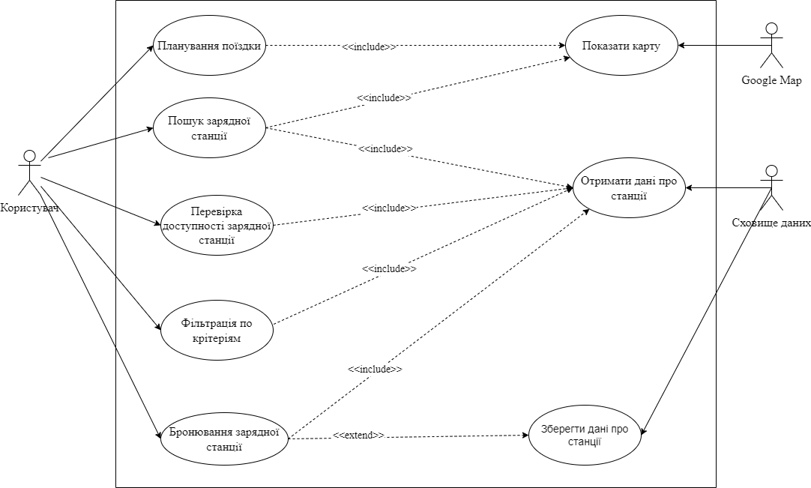
Рис. 1 - Діаграма варіантів використання

Висновок. В основній частині роботи було проведено аналіз конкурентів, на основі якого було визначено функціональні вимоги для розроблюваного застосунку, яких немає в аналогічних готових рішеннях, а також було представлено діаграму варіантів використання із доданням нових функціональних рішень. Мета даної роботи була досягнена завдяки аналізу методом KLM-GOMS, і на його основі зменшено загальний час, який користувач витрачає на пошук зарядних станцій. Найбільше досягнене зменшення часу складає 4,3 секунди. Даний метод планується застосовувати і для інших функцій розроблюваного додатку. Було запропоновано інтегрування Google Maps, для загального підвищення ефективності системи. Подальший аналіз і визначення нових вимог до розроблюваного продукту буде можливо після розробки MVP.

СПИСОК ВИКОРИСТАНИХ ДЖЕРЕЛ
- Майбутнє автомобілів: чи врятують міста електрокари та гібрідні автівки? [Електронний ресурс]. - Режим доступу: URL: https://hmarochos.kiev.ua/2020/01/13/majbutnye-avtomobiliv-chy-vryatuyut-mista-elektrokary-ta-gibrydni-avtivky/
- Using the Keystroke-Level Model to Estimate Execution Times [Електронний ресурс]. - Режим доступу: URL: http://www.cs.loyola.edu/~lawrie/CS774/S06/homework/klm.pdf
- Діаграми варіантів використання [Електронний ресурс]. - Режим доступу: URL: http://mmsa.kpi.ua/sites/default/files/disciplines/Розробка%20і%20тестування%20програм/didkovska_m_v_testing_lecture_3.pdf

